Úprava způsobu zadávání Korekcí

Korekce zpožďující x urychlující čas operace
nově je možné zadávat více korekcí vázané k výrobní operaci

Korekce se zařazují v časové souslednosti za sebe od poslední akce uživatele
- stop operace : korekce se zařazují za poslední stop operaci
- start/stop : korekce se zařazují za poslední start operaci
- start/start/stop : korekce se zařazují za poslední start operaci

Nově je možné definovat 2 typy korekcí: zpožďující (původní), urychlující (nově)
Pro správnou identifikaci těchto operací byla rozšířena tabulka korekcí Corrects o sloupec ProductionType, která může nést hodnoty NULL, 0, 1.
NULL, 0 = zpožďující korekce : tato korekce je nabídnuta, pokud celkový čas opearce je větší než normovaný čas operace.
1 = urychlující operace : tato korekce je nabídnuta, pokud celkový čas odvodu operace je menší než normovaný čas operace

Normovaný čas operace = počet kusů odvedeno * TIMEUNIT + TIMEPREP. Toto platí pro případ 1. odvodu na typu operací Start nebo Start/Stop. Pokud se nejedná o 1.odvod opearce, pak je normovaný čas operace = počet kusů odvedeno * TIMEUNIT.

Identifikace typu korekce se ukládá nově do tabulky Production.TIMECRIDTYPE, podle kterého lze urřit typ korekce viz. výše.

Hlídání normy časů odvodů
do konfigurace byly přidány nové parametry:
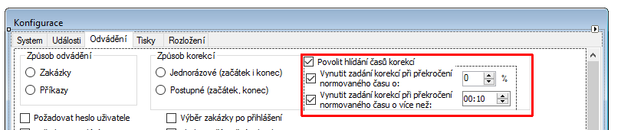
Tyto parametry určují minimální časovou odchylku od normy, kdy při překročení je vyžadováno zadání korekcí.
1. parametr vypočítává celkovou časovou odchylku od normy v procentech[%].
2. parametr nastavuje minimální hodnotu času odchylky od normy v minutách.

Pokud je odchylka větší než norma, je vyžadováno zadání korekcí typu zpoždění.
Je-li odchylka menší než norma, je vyžadováno zadání korekcí typu úspora.

Oprava
v rámci nové verze aplikace, která byla v testovacím provozu a po úpravách zadávání korekcí, byla indikována chyba dvojnásobného odvodu.
Tato chyba byla způsobena dublováním odvodu v případě odvedení a automatického zahájení stejné operace.
Tento problém je odstraněn.

Komponenta času
Do pravé horní části aplikace byla přidána komponenta zobrazjující aktuální čas na stroji.
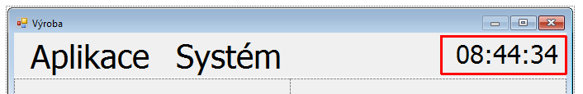

Oprava z testování verze aplikace
Při testování bylo poukázano na špatné časové souslednosti při odvodu výroby operace: 21617360-001-30
Z analýzy dat vyplynulo že nebyla na operaci započítán do normy přípravný čas.
aplikace výroba byla upravena, aby tento přípravný čas započítala do normy při 1. odvodu na operaci.
Top = Celkový čas operace = 43:04
Tk ~= Celkový čas korekcí = 42:27 (Tk1~=20,45, Tk2~=5,2, Tk3~=5,2, Tk4~=6, Tk5~=5)
Tod = Celkový čas odvodu = Top - Tk ~= 0,61m (~40s)

